**Tarefa 2**

**Aula 2: Estrutura Básica da POO - classes**, **objetos, atributos**, **métodos, passagem de dados (parâmetros e argumento)**

Questão 1) Implemente a classe Pessoa, é necessário criá-la com os atributos nome, do tipo String, para armazenar o nome da pessoa; idade, do tipo int, para representar a idade; e altura, do tipo double, para registrar a altura. Além disso, deve-se desenvolver o método mostrarInfo(), responsável por exibir as informações da pessoa no formato adequado, incluindo nome, idade e altura. Também é essencial criar o método alterarIdade(int novaIdade), que permite modificar o valor do atributo idade com base no parâmetro recebido. Após a implementação, a classe deve ser testada por meio da execução do código da classe TestePessoa, garantindo que a saída esteja conforme o esperado.

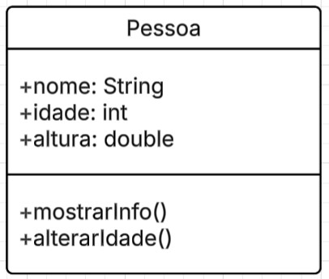

Saída Esperada:

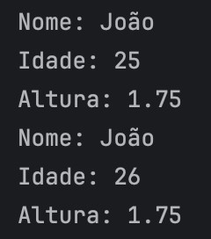

Minha Saída:

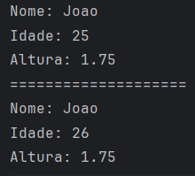

1. Modifique a classe Pessoa para incluir um novo método chamado calcularImc(), que calcula o Índice de Massa Corporal (IMC) da pessoa. O cálculo deve ser feito utilizando a fórmula:

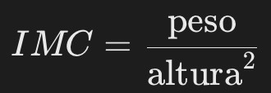

O método deve receber o peso como parâmetro, realizar o cálculo e retornar o valor do IMC. Essa modificação permite que a classe Pessoa forneça uma informação relevante sobre a saúde do indivíduo.

Saída Esperada:

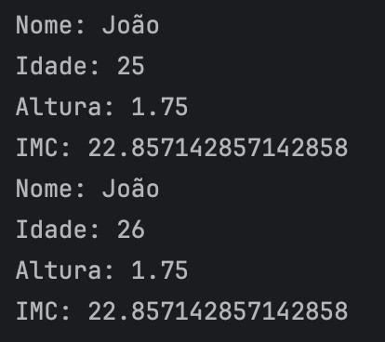

Minha Saída:

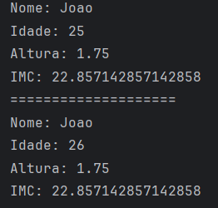

1. Atualize o Diagrama de Classe.

|  |
| --- |
| Pessoa |
| +nome: String  +idade: int  +altura: double |
| +mostrarInfo()  +alterarIdade()  +calcularImc() |

Questão 3) Crie uma classe Carro com os atributos marca, modelo e anoFabricacao. Em seguida, implemente o método exibirDetalhes(), que imprime as informações do carro. Por fim, crie o método atualizarAno(int novoAno), que permite modificar o ano de fabricação do veículo. No método main, instancie dois objetos da classe Carro, exiba suas informações iniciais, altere o ano de fabricação de um deles e, por fim, exiba novamente os dados atualizados.

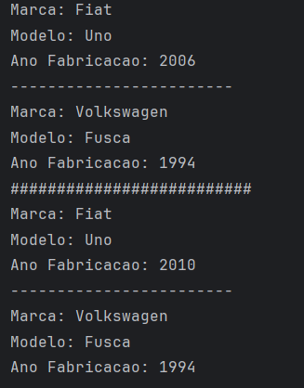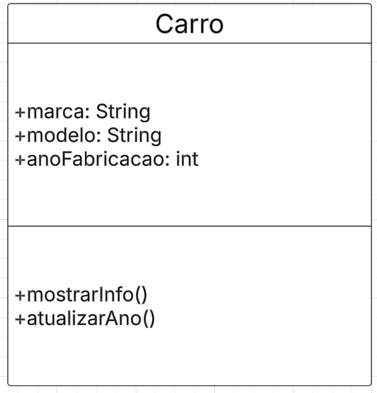

1. Crie o diagrama de Classe nessa ferramenta: **lucid.app**

Questão 4) crie uma classe Celular com os atributos marca, modelo e nivelBateria. Em seguida, implemente o método exibirInformacoes(), que imprime os detalhes do celular. Depois, crie o método carregarBateria(int carga), que aumenta o nível da bateria em uma determinada porcentagem, sem ultrapassar 100%. No método main, instancie dois objetos da classe Celular, exiba suas informações iniciais, carregue a bateria de um deles e, por fim, exiba novamente os dados atualizados.

1. Crie o diagrama de Classe nessa ferramenta: **lucid.app**

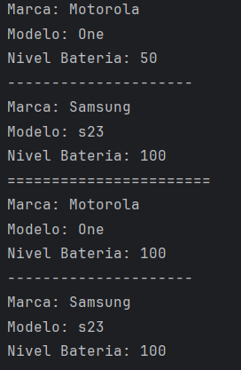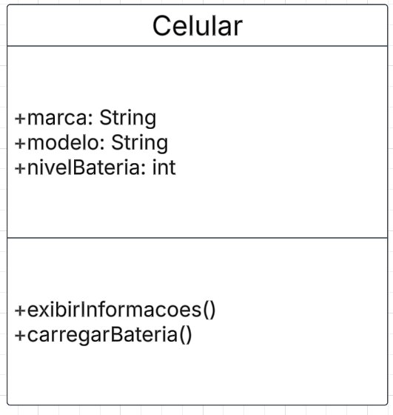

Questão 5) Implemente a classe Livro em Java, incluindo os atributos titulo, autor e anoDePublicacao. Crie os métodos exibirInfo(), que exibe as informações do livro, e atualizarAno(int novoAno), que altera o ano de publicação. Em seguida, no método main, instancie dois objetos da classe Livro, exiba suas informações iniciais, altere o ano de publicação de um deles e, por fim, exiba novamente os dados atualizados.

1. Crie o diagrama de Classe nessa ferramenta: **lucid.app**

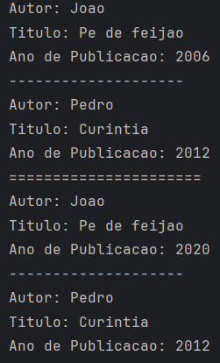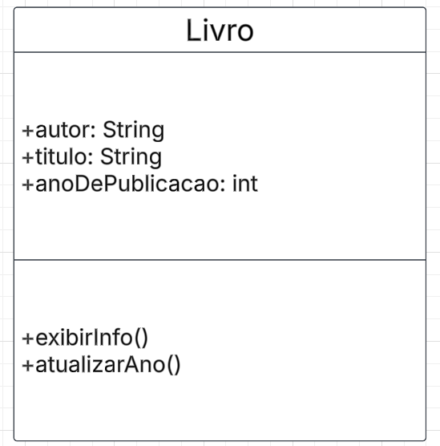

Questão 2) Para cada questão e de acordo com o código-fonte, Identifique:

1. Quais são as classes? Explique

**R:** A classe desse código é nomeada como “pessoa”, pois é ela quem comporta os atributos.

1. Quais são os atributos? Explique

**R:** Os atrtibutos são: nome, idade e altura. Esses são os atributos pois eles são as características da classe “pessoa”.

1. Quais são os métodos? Explique

**R:** Os métodos são: mostrarInfo, alterarIdade, calcularImc. São considerados métodos pois eles realizam ações dentro do código.

1. Quais são os objetos? Explique

**R:** Nesse código só possuimos um objeto, que é o João, pois ele é uma instância da classe pessoa.

1. Quais os parâmetros e argumentos? Explique

**R:** No método “mostrarInfo” o parâmetro é a variável “pessoa” do tipo “Pessoa”, e o argumento passado é “p1”, que indica o objeto João. No método “alterarIdade” o parâmetro é a variável “novaIdade” do tipo int, e o argumento foi o valor 26. No método “calcularImc” os parâmetros são: peso do tipo int, altura do tipo double; e os argumentos passados foram os valores 70 para peso e 1.75 para altura.

**Universidade Federal do Sul e Sudeste do Pará**

**(Unifesspa)**

Curso: Engenharia da Computação

Disciplina: Programação Orientada a Objetos

Profa Dra: Marcela Alves de Souza